第1回「運動発達とは何か」～シリーズ「運動発達を伸ばすプログラム」～

ヒューマンインクルーシブセンタークリエバの「子どもリハビリテーションセンター」を担当しています、作業療法士の麻生です。
私どもが行っている【運動発達を伸ばすプログラム】について、リハビリテーションの専門家からの記事をご紹介いたします。
数回のシリーズに分けてご紹介していきます。

今回の記事では第1回目として「運動発達とは何か」に注目してみます。
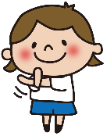
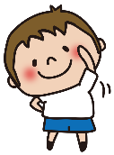

当事業所に来られているお子さんは、身体の使い方が不器用なお子さんが見られます。運動が苦手、もしくは運動がヘタといった面だけでなく、よく転ぶ、歩き方や走り方がぎこちない、何か動きがギクシャクしているなど、不器用という言葉の幅は広く使われています。不器用さの原因の一つに、この粗大運動の発達が関わっていると言われており、粗大運動の発達を知ることで、不器用さの軽減に繋がるアプローチができます。

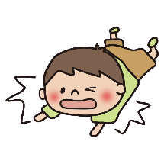
お子さんの成長を見ていて、こんな場面が見られたり、こんなことに困っていたりしませんか？？
- よく転ぶ
- 落ち着きなく動き回る
- 姿勢が崩れやすい
- 運動が苦手・動作がぎこちない
- 手先が不器用
- 集中が続かない
- 大きな音が苦手
- 歯みがきを嫌がる
・・・・・・・など
これには運動発達が大きく関わっているかもしれません。子どもリハビリではこの運動発達を見ることに重点を置いています。

運動発達とは・・・
「 粗大運動の発達 ・ 巧緻運動の発達 」に大別される、身体の動きと手の動きの発達のことです。
粗大運動の発達は、生まれてきた赤ちゃんが育っていく過程を見ていくと分かりやすいです。
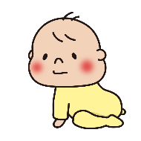
- 首のすわり獲得
- 寝返りの獲得
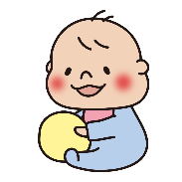
- 四つ這いの獲得
- 座位の獲得
- つかまり立ちの獲得
- 歩行の獲得

発達には順番があり、階段を1段ずつ上がるように、段を飛ばして上がることはできません。四つ這いやハイハイをあまりせずに、体幹周りがしっかりしないままに座位を獲得することで、姿勢が悪くなりやすかったり歩き方がぎこちなかったりするケースがあります。

粗大運動の発達に遅れやぎこちなさがある場合には、これら粗大運動の発達段階をチェックしていきます。どこの動きがぎこちないのか、どこに力が入りにくいのか、どの動きが苦手なのか、実際の動きだけではなく、その裏側にある発達段階を知ることが重要です。

